雨林植物面面觀（國中）

燕子口景觀步道中有著太魯閣國家公園中稀少的熱帶雨林區，是以茄冬為主的破碎分林，兼具熱帶雨林以及岩生植被的特色。就讓我們好好來認識一下這個獨特的植物世界！

- 熱帶雨林的植物，朝著陽光向上生長，形成明顯的垂直層次，大致可分為五層：
Ａ外露層 Ｂ冠層 Ｃ中間層 Ｄ灌木層 Ｅ地面層
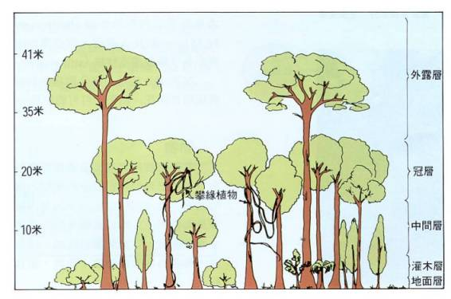
➔把下面的植物填上他們在雨林層所屬的位置代碼
（ ）麵包樹 （ ）榕樹 （ ）苔蘚 （ ）棕櫚樹
（ ）茄苳 （ ）蘭花 （ ）可可樹 （ ）筆筒樹
※可可建議改成本土樹樹種
二、在熱帶雨林中的植物，葉子大多呈什麼形狀？

□  □  □ 

三、雨林中的喬木儘管高大，但根系相當淺。為了支撐高大但相對削瘦的樹木，樹腳處生長了三角形的板根，一般比人還高。在沼澤地區，樹木更生長了氣根或支柱根。下列圖片為雨林植物為適應環境所生長出的特殊器官，幫他們填上正確名稱：（參考答案：板根、支柱根、氣根、呼吸根）
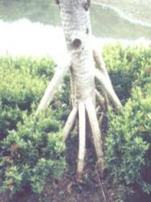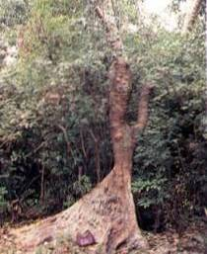
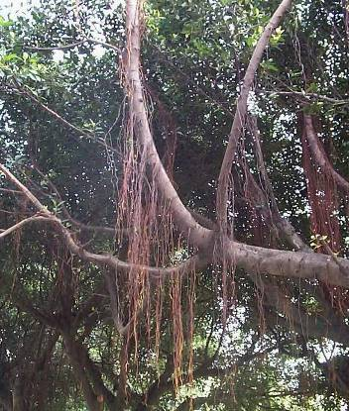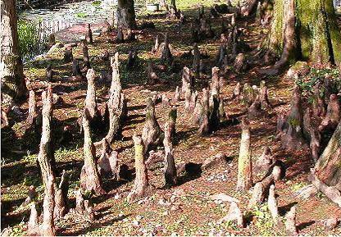

四、因為一些人為的破壞，雨林的消失快速，大約每秒鐘消失1公頃，相當於2個美式足球場，這將會造成環境很嚴重的破壞，所以保護熱帶雨林是一件刻不容緩的事，請在下列敘述圈出對保護雨林有幫助的選項：
（ ）不過度放牧
（ ）做好水土保持
（ ）管制砍伐樹林的活動，砍伐樹林須經申請並許可
（ ）多使用氟氯碳化物
（ ）成立國家公園或自然保護區

